Les documents de vendredi 19 juin

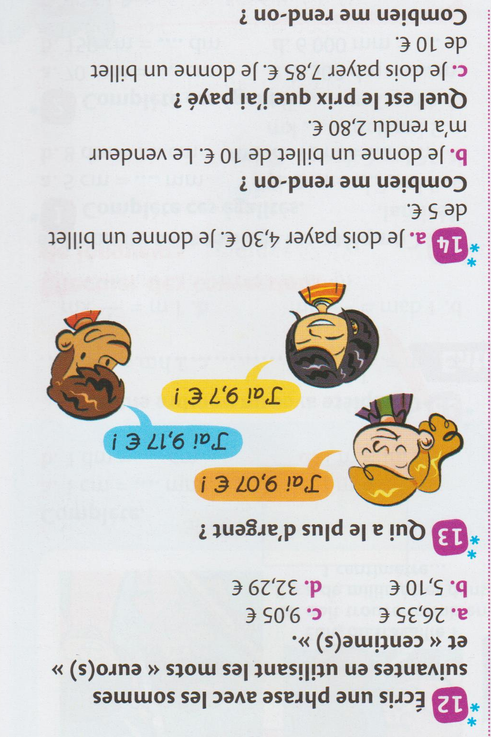

N°4 – Écris les verbes entre parenthèses au futur.

Nous (partir) dès que nous (recevoir) nos billets.
………………………………………………………………………………………………………………………………………..
Quand elle (venir), je (pouvoir) jouer avec toi.
……………………………………………………………………………………………………………………………………..
Je (repasser) le linge et tu le (ranger).
…………………………………………………………………………………………………………………………………….
Elles (faire) trois longueurs de piscine quand tu (commencer) seulement à nager.
……………………………………………………………………………………………………………………………………
Il (composer) le numéro de téléphone qu’il (trouver) dans l’annuaire.
………………………………………………………………………………………………………………………………………
Ma sœur (pouvoir) venir, mais elle (être) en retard.
………………………………………………………………………………………………………………………………………
Vous (apprendre) votre poème et vous me le (réciter) ensuite.
………………………………………………………………………………………………………………………………………
J’(attraper) facilement le ballon.
……………………………………………………………………………………………………………………………………..

